Journal of Chemical Ecology
HIGH DIVERGENCE OF CUTICULAR HYDROCARBONS AND HYBRIDIZATION SUCCESS IN TWO ALLOPATRIC SEVEN-SPOT LADYBUG
Ahcene REDJDAL ^{a *}, Mohamed SAHNOUNE ª, Aïssa MOALI ª and Jean-Christophe De BISEAU ^{b}
ª Université de Bejaia, Faculté des Sciences de la Nature et de la Vie, Laboratoire d’Ecologie et Environnement, 06000 Bejaia, Algérie.

^{b} Université Libre de Bruxelles, UR. Evolution Biologique et Ecologie, Faculté des Sciences, Campus du Solbosch - CP 160/12, Avenue F.D. Roosevelt, 50, 1050 Bruxelles, Belgium.
*Corresponding author: ahcene.redjdal@univ-bejaia.dz

Supplementary Information 1

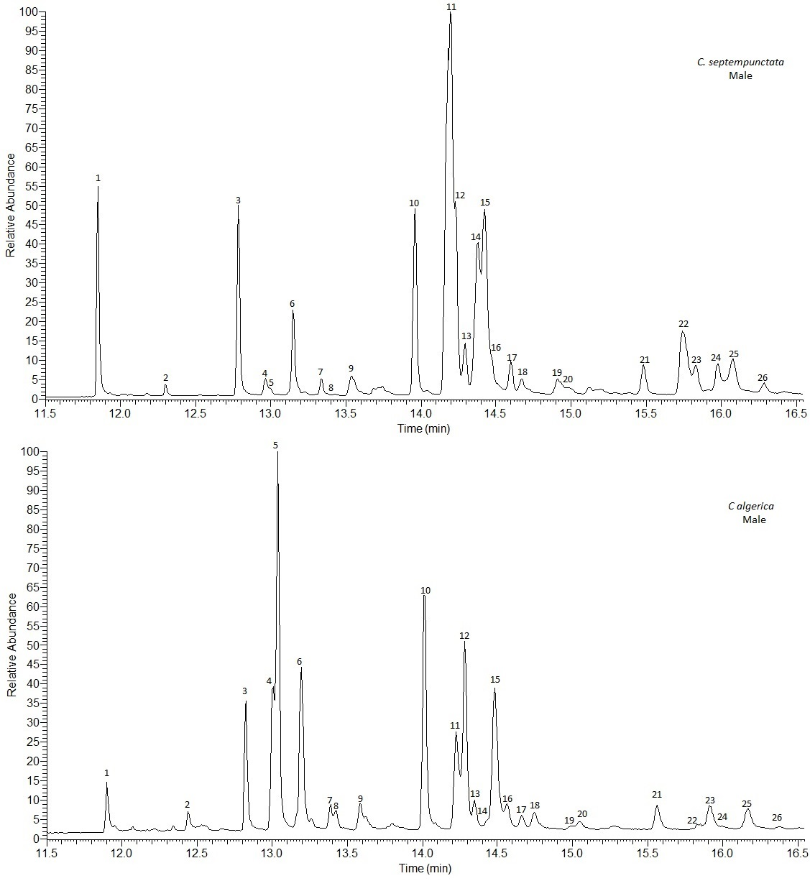

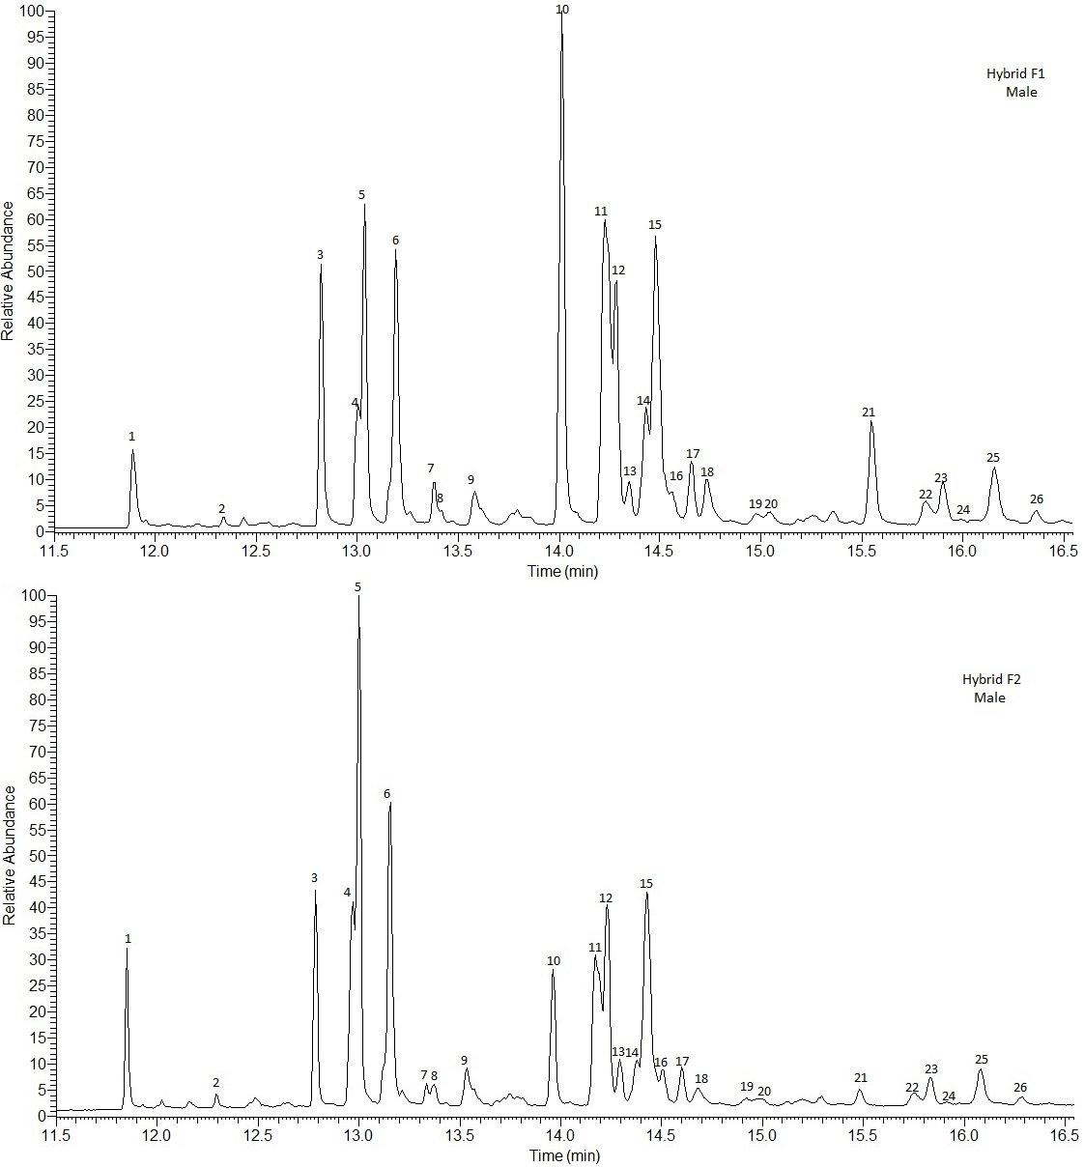

Fig. S1: GC chromatograms of cuticular hydrocarbons of male seven-spot ladybug of the four groups (C. algerica; C. septempunctata; Hydrid F1; Hybrid F2)

